淡江時報 第 580 期
《中國文學學系主任盧國屏》
人物
學歷：

政治大學文學博士

政治大學文學碩士

成功大學中文系

經歷：

中文系教授

語獻所教授

中華民國漢語文化學會理事長
2010/09/27

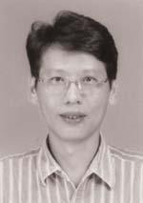
學歷：?
政治大學文學博士?
政治大學文學碩士?
成功大學中文系?
?
經歷：?
中文系教授?
語獻所教授?
中華民國漢語文化學會理事長

